**SEMANTICA LESSICALE**

**Ontologie e semantica lessicale**

* Introduzione alla semantica lessicale e alle ontologie
* Il problema della rappresentazione della conoscenza
* WordNet e BabelNet
* FrameNet
* ConceptNet
* NASARI

**Introduzione alla semantica lessicale e alle ontologie**

La semantica lessicale è lo studio del significato delle parole e delle loro mutue relazioni. Riguarda lo studio del significato dei singoli oggetti lessicali e come queste conoscenze possono essere rappresentate.

Una delle forme di rappresentazione della conoscenza più importanti e più usate sono le **ontologie**. Le ontologie sono uno dei strumenti formali ed espressivi per descrivere strutture che sono rilevanti per le applicazioni di intelligenza artificiale, della linguistica computazionale e della teoria dei Database.

**Ontologia**

Dal punto di vista filosofico, l’ontologia è lo studio di ciò che è. Interrogarsi sulla natura della realtà è un tratto che accomuna il filosofo antico e l’informatico moderno. Quest’ultimo cattura un aspetto della realtà o di un dominio di interesse e decide quali sono gli elementi importanti per farlo funzionare. Dato un dominio, la sua ontologia forma il cuore di ogni sistema di rappresentazione della conoscenza per quel dominio.

Una ontologia è **un sistema strutturato di entità, organizzato in categorie e relazioni**. Per l’elaborazione del linguaggio è importante, poiché per esempio una categoria permette di individuare tutti i tipi di entità che possono fungere da soggetto in un predicato all’interno di una frase.

Un'ontologia definisce un insieme di primitive rappresentazionali con le quali modellare un dominio di conoscenza o di discorso.

* Le primitive sono costituite da classi e relazioni tra classi
* le definizioni di queste classi includono informazioni sul loro significato e vincoli su come applicarle in maniera logicamente consistente.

Ad esempio, se intendo definire il significato del verbo mangiare, posso specificare dei vincoli sul fatto che l’agente del verbo deve essere un essere vivente, mentre l’oggetto deve essere un’entità edibile: *“Giovanni mangia la mela”*. Quindi se sono in grado di individuare tutti i vincoli su un verbo, sono in grado di rappresentare meglio il suo significato. **Il processo di attribuzione** di un senso alla frase può dipendere dai **vincoli sulle entità e sulle relazioni**. Se questi vincoli vengono violati, tipicamente il processo di interpretazione semantica si complica. Ad esempio per attribuire un senso a frasi come *“la macchina mangia la strada”, o “un’applicazione mangia energia”,* comporta una definizione troppo allargata del concetto di mangiare con il rischio di allargare esageratamente il dominio dell’ontologia.

**Ontologia: definizione formale**

Una ontologia è una rappresentazione formale, condivisa ed esplicita di una concettualizzazione di un dominio di interesse, percepita e organizzata da un agente, indipendentemente dal vocabolario usato e da una specifica situazione.

Si tratta generalmente di una **struttura dati gerarchica** che contiene tutte le entità rilevanti, le relazioni esistenti fra di esse, le regole, gli assiomi ed i vincoli specifici del dominio. Tale struttura viene normalmente formalizzata per mezzo di **linguaggi semantici** che devono rispondere alle leggi della logica formale (per questo si parla anche di ontologia formale).

Riguardo alla concettualizzazione, si prenda ad esempio il concetto di mela, ci potrebbero essere diversi termini in lingue diverse che descrivono questo oggetto, tuttavia il significato intrinseco e’ lo stesso. Quindi, **vocabolari diversi possono condividere la stessa concettualizzazione**.

**Differenza tra ontologia e semantica:**

* Una **ontologia** definisce come è fatto il mondo, come sono fatti gli oggetti di un certo dominio di interesse
* la **semantica** definisce che cosa c’è nel mondo. Con la semantica non si va a specificare come sono fatti gli oggetti del mondo ma avvalendosi di asserzioni, la semantica dichiara se esistono o meno degli individui in quel mondo.

**Base di conoscenza delle ontologie:**

La base di conoscenza espressa da una Ontologia e’ formata da 2 componenti principali:

* T-BOX
* A-BOX

La **T-Box** rappresenta la **componente terminologica** dell’ontologia. Specifica come sono fatti gli oggetti del mondo nelle loro definizioni.

La **A-Box** rappresenta la **componente asserzionale**. Definisce stati e situazioni degli individui del mondo coerentemente con la componente terminologica. Non ha l’obiettivo di descrivere concetti ma serve per risolvere problemi e per domandarsi se un individuo appartiene o meno ad una categoria.

**Ontologia e lessico:**

Qual’e’ il nesso tra ontologia e lessico? Il lessico di una lingua e’ l’insieme delle parole della lingua. Tipicamente la definizione del significato dei termini che fanno parte del lessico di una lingua e’ strutturata usando un vocabolario che assieme al significato fornisce qualche esempio su come si usano le parole.

Le parole del lessico sono in relazione fra loro, così come sono in relazione le entità di un’ontologia. Esistono diverse relazioni lessicali:

* **sinonimia**: termini diversi con lo stesso significato
* **iponimia**: termini in relazione di sotto classe
* **iperonimia**: termini in relazione di super classe
* **meronimia**: termini in relazione parte-tutto
* **antonimia**: termini in relazione di significato opposto

Queste relazioni sono facilmente replicabili in un contesto ontologico, ad esempio la relazione di iponimia è molto simile al tipo “*subclass of”* e la meronimia è molto simile alla relazione “*has part”.*

Ma ci sono delle differenze! Ad esempio, nelle ontologie, le sottocategorie di una data categoria sono normalmente intese come mutualmente esclusive rispetto alla categoria genitore. Nel lessico, invece, **esistono delle sovrapposizioni di significati,** ad esempio, i termini simili sono normalmente quasi sinonimi. Inoltre, il lessico di un linguaggio ometterà qualsiasi riferimento a categorie ontologiche che non sono presenti nei termini del lessico di quel linguaggio. Normalmente tali categorie richiedono dei giri di parole per essere definite. Per esempio italiano e inglese non hanno un termine per il concetto “*errore burocratico imbarazzante”*, che i francesi dicono *bavure*.

**Perché si costruiscono le ontologie?**

L’obiettivo principale nella definizione delle ontologie è la **descrizione** delle conoscenze di un dominio di interesse sotto forma di entità e relazioni tra entità e la **condivisione** delle conoscenze tra persone, agenti software e tra persone e software. Inoltre, aver definito un dominio permette il riutilizzo delle informazioni al fine di introdurre standard in vista della interoperabilità e per agevolare forme di ragionamento automatico.

In breve, le ontologie si definiscono a scopi di:

* condivisione delle conoscenze
* riutilizzo del dati e delle informazioni
* creazione di comunità di ricercatori

**Definizione di Ontologie**

Le ontologie sono organizzate in maniera gerarchica in modo che quelle che si trovano più in basso nella gerarchia possono avvalersi delle entità e degli eventi definiti dalle ontologie più in alto. Una prima distinzione riguarda:

* ontologie di dominio
* ontologie di primo livello, dette anche fondazionali.

Le ontologie di dominio si occupano dell'analisi categoriale e relazionale che si specifica in un particolare dominio. Le **ontologie fondazionali** riguardano gli aspetti più generici e astratti ravvisabili nella realtà intesa nella sua completezza e catturano un insieme di distinzioni base valide in vari domini. Tali distinzioni possono essere più o meno utili a seconda del contesto applicativo (utili per sviluppare SIRI, poco utili per alcune ricerche dei biologi, utili per l’elaborazione del linguaggio naturale). Esempi noti di ontologie fondazionali sono: DOLCE, SUMO e CYC

**DOLCE (Descriptive Ontology for Linguistic and Cognitive Engineering)**

DOLCE è stata sviluppata con lo scopo di catturare le categorie ontologiche che emergono nel linguaggio naturale e nel senso comune. Tali categorie non dicono nulla della natura intrinseca del mondo, ma intendono rispecchiare le strutture del linguaggio e della cognizione dell’essere umano. I principali obiettivi alla base della definizione di DOLCE sono:

* sviluppare una *“libreria”* di ontologie fondazionali capaci di coprire un ampio raggio di domini applicativi per lo sviluppo di ontologie di dominio più precise e l’integrazione semantica delle ontologie;
* sviluppare una famiglia di linguaggi con cui descrivere le ontologie mantenendo la massima compatibilità, al fine di massimizzare l’interoperabilità tra linguaggi diversi;
* sviluppare una serie di tecniche e metodologie per permettere l’integrazione semantica e la condivisione di ontologie differenti;

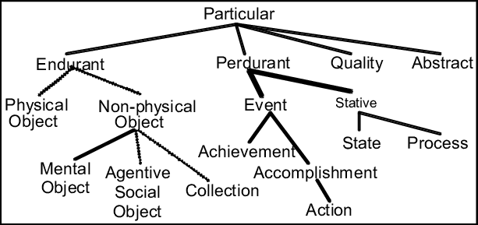

**Scelte di base di DOLCE**

* Enduranti e perduranti
* Qualità
* Relazioni tra entità
* Approccio moltiplicativo

Gli elementi che formano la componente terminologia di DOLCE **(T-BOX)** sono di due tipi: entità ed eventi.

* Le **entità** sono oggetti che continuano per un periodo di tempo mantenendo la propria identità. Esistono nel tempo. Sono esempi la cellula e il nucleo. Inoltre gli elementi che compongono le entità sono presenti nell’oggetto per tutto il tempo di vita. Questa classe di elementi TBox è detta anche **endurante o continuante**.
* Gli **eventi** sono oggetti che accadono, si svolgono o sviluppano nel tempo, come ad esempio la replicazione di DNA, la mitosi, la divisione della cellula. Gli eventi sono noti anche come **perduranti o occorrenti.**

La relazione principale tra continuanti e occorrenti è quella di **partecipazione**: un endurante esiste ad un dato tempo partecipando di qualche perdurante. Ad esempio, una persona, che è un continuante, esiste partecipando alla propria vita, che è a sua volta un occorrente.

**Qualità**

Le qualità sono le entità di base che possiamo percepire o misurare: **forme, colori, grandezze, suoni, odori**. Ogni entità ha certe qualità, che esistono fintanto che l’entità stessa esiste, ovvero ogni specifica qualità dipende dall’entità a cui inerisce. Ad esempio, consideriamo una rosa rossa. Mentre il fiore “rosa” potrebbe essere pensato come una proprietà che più oggetti possono avere (e quindi essere un universale), il colore rosso della rosa particolare che stiamo considerando è una qualità dell’entità particolare, ovvero inerisce solo a questa. La particolare sfumatura di rosso, invece, è detta **quale** (plurale **qualia**) e descrive la posizione di una qualità individuale all’interno di un certo spazio concettuale, chiamato **spazio qualitativo**. Quando diciamo che due rose hanno lo stesso colore, non intendiamo che hanno la stessa qualità **(nessun individuo può avere qualità di un individuo differente)**, bensì che le loro **qualità di colore** hanno la stessa posizione nello spazio qualitativo dei colori, ovvero hanno lo **stesso quale**. La distinzione tra qualità e qualia emerge da una riflessione su alcuni usi del linguaggio naturale. Consideriamo il seguente enunciato: “*La rosa da rossa è divenuta marrone in una settimana*”. In questo enunciato non si sta parlando di una certa sfumatura di rosso, ovvero di un certo quale, ma di una qualità che mantiene la sua identità mentre il suo valore varia nel tempo. Quando invece si dice “Il rosso è opposto al verde” si sta parlando di regioni all’interno dello spazio qualitativo dei colori. Ogni tipo di qualità è associato ad uno spazio qualitativo con una determinata struttura. Ad esempio, le lunghezze sono associate ad uno spazio metrico lineare, mentre i colori ad uno spazio tri-dimensionale topologico. La struttura degli spazi qualitativi riflette la nostra esperienza cognitiva e percettiva. Tra le qualità individuali trovano posto anche le locazioni spaziali e temporali, a cui sono associate regioni spaziali e temporali che costituiscono qualia. Ad esempio, un oggetto fisico avrà una locazione spaziale che costituisce una regione nello spazio geometrico; un evento avrà una locazione temporale che costituisce una regione nello spazio temporale. Nessuna relazione di parte viene definita per le qualità, ovvero viene esclusa la possibilità che una qualche qualità possa essere parte di un’altra qualità. Ad esempio, non si dice che la proprietà di avere un cuore è parte della proprietà dell’essere un uomo. Le qualità si differenziano dunque dai continuanti e occorrenti, per i quali, invece, una relazione di parte viene definita. Il cuore di un certo uomo (continuante) è infatti parte di quell’uomo (continuante), così come il riempire d’acqua una caffettiera (perdurante) è parte di un altro perdurante, che è il preparare il caffè. 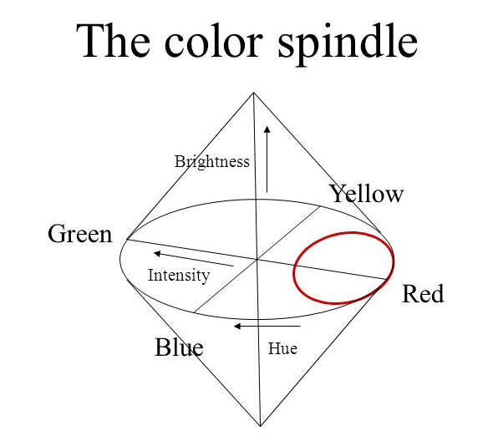

**Relazioni tra entità**

In DOLCE vengono assunte alcune relazioni primitive di base tra entità che possono essere applicate a più domini, quali:

* **Relazione di parte temporale (part of)**: Gli enduranti hanno la caratteristica che tutte le loro parti proprie sono presenti ogni volta che essi sono presenti; inoltre, i continuanti esistono nel tempo e possono cambiare nel tempo. Ad esempio, la coda di un certo gatto è parte dell’entità *“gatto”* ad un certo tempo t, ma dopo un qualche incidente che causa la perdita della coda, ovvero ad un tempo tn , essa non è più parte del gatto.
* **relazione di parte atemporale (part of)**: I perduranti non cambiano nel tempo, hanno la caratteristica di avere solo alcune delle loro parti proprie presenti ogni volta che essi sono presenti. Essi accadono nel tempo e non cambiano nel tempo, perciò la relazione di parte sugli occorrenti non è associata ad un indice temporale.
* **relazione di sottoclasse (isA):** se una classe A è **subclass** di una classe B ogni istanza di A è anche istanza di B (si tratta, cioè, di una relazione di sottoinsieme) e i valori dei componenti di B sono ereditati dalle istanze di A. Ad esempio: ogni essere umano è anche un mammifero che ha la proprietà di respirare aria.
* **relazione di costituzione:** In DOLCE si assume che oggetti (o eventi) diversi possano essere co-localizzati spazio-temporalmente. Due oggetti (eventi) co-localizzati non sono identici, bensì si dice che uno di essi costituisce l’altro. Il classico esempio è quello della statua e del blocco di marmo di cui è fatta. Un artista si procura un pezzo di marmo. Poi, inizia a lavorarlo e con esso ne fa una statua. Quando la statua viene completata, la statua e il blocco di marmo sono co-localizzati spazio-temporalmente: diciamo allora che la statua è un oggetto fisico costituito da una certa quantità di materia (il blocco di marmo).

**Approccio moltiplicativo**

L’approccio moltiplicativo alla costruzione di ontologie adottato da DOLCE specifica che **due entità diverse possono coesistere nello stesso momento spazio temporale**. Consideriamo l’esempio, molto discusso nella letteratura filosofica, del vaso di creta. Sembra intuitivo sostenere che quando un vaso di creta si rompe in molti pezzi, il vaso non esiste più, mentre la creta di cui è fatto continua ad esistere. Secondo un ontologo moltiplicativista, quando abbiamo un vaso di creta abbiamo due entità co-localizzate spazialmente: un vaso e una certa quantità di creta (che costituisce il vaso). Quando consideriamo un vaso di creta abbiamo a che fare con un’unica entità spazio-temporale, sebbene la possiamo considerare da due punti di vista differenti (come vaso e come quantità di creta).

**Il problema della rappresentazione della conoscenza**

La **rappresentazione della conoscenza** è un settore dell'intelligenza artificiale che studia il modo in cui avviene il ragionamento umano, e si preoccupa di definire dei simbolismi o dei linguaggi che permettano di formalizzare la conoscenza al fine di renderla comprensibile alle macchine, per potervi fare dei ragionamenti automatici ed estrarre così nuova conoscenza. Un punto chiave della rappresentazione della conoscenza è la definizione di linguaggi che siano sufficientemente espressivi da permettere di descrivere il dominio di interesse, ma non troppo ricchi di espressività, in quanto richiederebbero troppe risorse e/o troppo tempo per applicarvi i meccanismi inferenziali. Quindi, un sistema di rappresentazione della conoscenza deve consistere di:

* **un linguaggio di rappresentazione**, ossia di un insieme di strutture sintattiche (costrutti per definire la sintassi del dominio di interesse) adatte a codificare le informazioni da rappresentare, implementabili in programmi;
* **un insieme di regole**, o di operazioni, per manipolare tali strutture sintattiche in accordo con il loro significato. L’applicazione delle regole deve portare alle inferenze desiderate e le regole devono poter essere formulate come procedure effettive.

Attraverso il linguaggio scelto si andranno ad effettuare una serie di asserzioni sul mondo, che andranno insieme a costituire una base di conoscenza (KB, Knowledge Base). È inoltre importante che il linguaggio scelto per fare le asserzioni sia anche in grado di operare sulla KB per estrarre nuova conoscenza e per aggiungerne di nuova.

Il formalismo di rappresentazione della conoscenza per eccellenza in termini di potenza espressiva e compattezza è la **Logica del Primo Ordine (FOL)**. Non c'è formalismo più potente di quello usato dai matematici per definire proposizioni generali sul mondo. Tuttavia sono note alcune limitazioni:

* Le **formule sono indipendenti** l’una dall’altra. Non è possibile collegare le varie formule organizzandole in blocchi omogenei.
* **Poco efficiente** dal punto di vista computazionale. Il tempo impiegato per prendere una decisione può essere eccessivo e frattanto potrebbero cambiare gli obiettivi. In questo senso la logica costituisce un linguaggio di rappresentazione che necessita di ulteriori meccanismi computazionali.

FOL in qualche modo è troppo espressivo. Con FOL è possibile creare istruzioni (es. Quantificazione su insiemi infiniti) che farebbero sì che un sistema non terminasse mai se tentasse di verificarli.

Esistono dei formalismi che permettono di aggregare conoscenze elementari in strutture più complesse, per rappresentare il dominio in cui opera il sistema. In questo modo, ragionamenti che richiederebbero l’uso esplicito di regole di inferenza (risultando pertanto inefficienti), sono semplificati dall’utilizzo dei meccanismi tipici della particolare struttura adottata. Strutture tipiche per la rappresentazione della conoscenza sono:

* **sistemi logici**
* **reti semantiche**
  + **grafi semantici**
  + **grafi proposizionali**
* **sistemi a frame**

**Reti semantiche e grafi relazionali**

Le reti semantiche sono un formalismo nato dai primi progetti di traduzione automatica, ampiamente usato in applicazioni per l’elaborazione automatica del linguaggio naturale e che costituiscono un’evoluzione della logica come strumento di rappresentazione della conoscenza.

Sono una classe di formalismi avente la caratteristica comune di adottare una struttura a **grafo (rete)** in cui i nodi rappresentano dei **concetti** e gli archi rappresentano **relazioni tra concetti** o proprietà dei concetti.

Le più semplici reti semantiche sono costituite dai **grafi relazionali**, che permettono di descrivere le relazioni fra le diverse entità del grafo stesso.

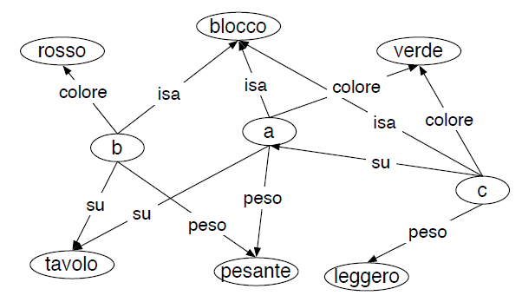

Ad esempio, nel mondo dei blocchi un grafo relazionale può essere utilizzato per descriverne uno stato.

Il mondo dei blocchi è formato da blocchi della stessa forma di qualsiasi materiale posti su un tavolo, ognuno identificato attraverso una lettera dell’alfabeto maiuscola. Un braccio robotico può afferrare un solo blocco per volta e spostarlo sul tavolo o impilarlo su un altro, ma non può spostare un blocco che ne ha sopra un altro. L’obiettivo è quello di costruire una pila di blocchi ordinata con un dato criterio ad esempio in ordine alfabetico. La soluzione è data dall’elenco di operazioni (predicati della logica FOL) atomiche eseguite sui blocchi. (sposta A su B, metti C sul Tavolo.. ecc)

Uno stato nel mondo dei blocchi descrive la situazione in un dato istante, ovvero le posizioni dei blocchi e le loro caratteristiche (colore, dimensione, peso). 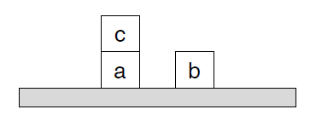

il grafo relazionale del mondo dei blocchi è composto da diversi nodi, ciascuno rappresentante una data entità (blocchi A, B, C, Tavolo…). Da ciascun nodo si dipartono archi che collegano tale nodo con altri, etichettati in modo tale da esplicitare la relazione che intercorre fra i nodi collegati. Una relazione particolarmente importante è la relazione isA, che serve a chiarire il tipo di concetto che un dato nodo rappresenta.

Da un punto di vista formale, i grafi relazionali implementano un sottoinsieme del calcolo dei predicati della logica FOL:

* gli archi corrispondono ai predicati
* i nodi corrispondono ai termini.

Con grafi binari abbiamo una **limitazione nell’espressività del linguaggio**, infatti possono rappresentare solo relazioni binarie, (predicati binari di congiunzione) mentre i predicati FOL hanno un numero arbitrario di argomenti. Ad esempio si vorrebbe poter esprimere un’idea come il fatto che “*Mario regala un libro a Maria”.* Nel calcolo dei predicati, sarebbe esprimibile con la formula atomica “*regala(mario, libro, maria)”,* introdotta dal predicato ternario “*regala”*.

Una soluzione è tradurre tutte le operazioni con più di 2 argomenti in operazioni binarie. In questo modo siamo costretti a reificare alcuni argomenti dei predicati per renderli entità a sé stanti. 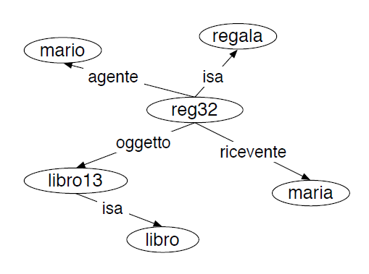

Di conseguenza, un predicato di arietà superiore a 2 è esploso in un insieme di relazioni binarie: una di queste chiarisce il tipo del predicato, mentre le altre rendono espliciti ruolo e funzione degli argomenti del predicato stesso, la cui semantica, nelle formule logiche era invece data implicitamente dall’ordine degli argomenti “*regala(mario, libro, maria)”*. Le asserzioni così ottenute perdono però di significatività.

**Reti proposizionali**

Una naturale estensione dei grafi relazionali sono le reti proposizionali. In queste reti i nodi possono codificare non solo predicati (come entità) ma anche proposizioni, come ad esempio: *“Franco pensa che Maria creda che il suo (di lei) cane stia mangiando un osso”*. A volte per rappresentare le credenze occorre violare la struttura dell’albero poiché potremmo avere nodi con più di un genitore. Ammettendo la possibilità di avere nodi proposizionali si accresce la ricchezza espressiva del linguaggio. E’ possibile introdurre i connettivi logici e dei contesti all’interno dei quali fare operare i quantificatori. La negazione, ad esempio, può essere rappresentata mediante un arco che collega il risultato della negazione con la proposizione che viene negata.

* un’espressione come **(px) ⎯ NOT⟶ (py)** indica che il **nodo px** rappresenta la negazione della proposizione **py.**
* Diventa così possibile rappresentare idee piuttosto articolate e distinguere, per esempio, fra la negazione di un’intera proposizione **top level** *(Franco non crede che Maria lo ami)* e la negazione di una proposizione incassata all’interno di una proposizione *(Franco crede che Maria non lo ami)*.
* introdotta la negazione, e ricordando che la congiunzione è implicita nella rappresentazione a rete, diviene possibile rappresentare proposizioni che coinvolgano gli altri connettivi. per rappresentare l’idea che **A ⋁ B** è possibile (con De Morgan) usare l’espressione equivalente **¬ ( ¬ A ⋀ ¬ B)**

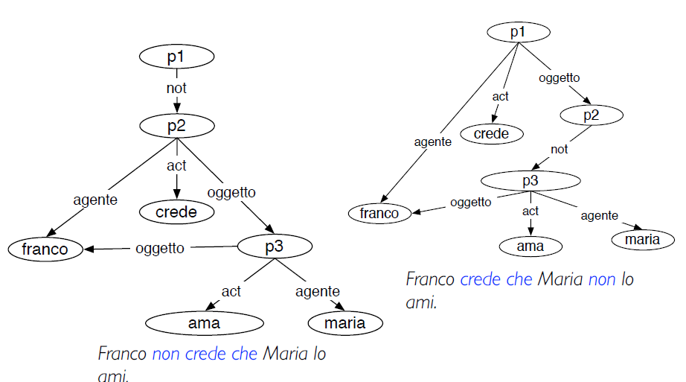

Rappresentare i quantificatori (e il loro annidamento) introduce ulteriori complicazioni nella rete, ma è tuttavia possibile. Considerando l’esplosione dei nodi dovuta alla codifica dei principali connettivi della logica, la scelta fra l’utilizzo della logica e delle reti semantiche come linguaggio di rappresentazione della conoscenza non è risolvibile in termini di potere espressivo, quanto in base ad altri criteri, quali:

* leggibilità della rappresentazione
* la flessibilità, l’efficienza, la facilità con cui certe idee e concetti possono essere espressi.

**Conoscenze gerarchiche**

Molte delle nostre **conoscenze sono organizzate gerarchicamente**. Le reti semantiche sono un formalismo di rappresentazione adatto per modellare conoscenze di questo tipo. Infatti molte delle entità che conosciamo possono essere raggruppate in *classi*, che a loro volta possono essere raggruppate in *superclassi* di ordine sempre più elevato.

Queste gerarchie non si limitano agli oggetti, ma possono comprendere anche *azioni, eventi, stati, proprietà, etc..*

Ad esempio, marciare è un modo di camminare, cioè un modo di muoversi a piedi, cioè un modo di spostarsi, cioè un modo di eseguire un’azione.

Ipotizziamo di voler rappresentare l’asserzione che *“gli elefanti sono mammiferi”*: è sufficiente un nodo per gli elefanti e uno per i mammiferi, collegati da un arco etichettato con relazione **isA.** Se vogliamo esprimere il fatto che *Clyde* è un elefante, è sufficiente aggiungere un nodo e collegarlo mediante un legame isA con il nodo che rappresenta gli elefanti. (in questo caso, Clyde è un individuo non una classe). Ne consegue che:

* è possibile inferire che Clyde è un mammifero seguendo semplicemente gli archi *isA,* senza avere bisogno di regole di inferenza, ovvero applicando una ricerca in profondità nell’albero.
* La relazione isA è transitiva

Se volessimo rappresentare centinaia di asserzioni di tipo: *gli X sono Y*, e volessimo rappresentarle tramite una rete semantica, ci troveremmo di fronte a un quesito. *Quali conoscenze devono essere rappresentate esplicitamente e quali possono essere dedotte al momento necessario?* Esistono due strategie estreme:

* relazione di copertura
* chiusura transitiva

**Relazione di copertura**

Con la relazione di copertura si rappresentano solo i legami essenziali. In questo modo la rete conterrà unicamente i legami isA, che connettono ciascun nodo con la classe immediatamente superordinata, evitando di rappresentare i legami che possono essere inferiti navigando il grafo attraverso uno o più archi.

Sfruttando questa relazione si fa un uso efficiente della memoria poiché si rappresenta solo un numero limitato di archi ma, di contro, abbiamo un uso inefficiente del tempo di esecuzione perchè bisogna controllare tutti i nodi dell’albero (per stabilire se un dato nodo X isA Y è necessario cercare un cammino fra i due nodi)

**Chiusura transitiva**

La strategia alternativa consiste nel rappresentare esplicitamente tutti i possibili legami isA fra i vari nodi della rete, rappresentando così la chiusura transitiva della relazione.

Abbiamo un uso efficiente del tempo, poiché per stabilire se una relazione isA valga fra due nodi qualsiasi è necessario percorrere un cammino che è sempre di lunghezza uno.

Abbiamo un uso inefficiente della memoria, in quanto è necessario rappresentare in modo esplicito tutti gli archi.

Un compromesso fra i due sistemi consiste nello scegliere la **rappresentazione basata sulla relazione di copertura** alla quale vengono aggiunti archi ***“scorciatoia”*** per connettere i nodi più frequentemente chiamati in causa nei processi inferenziali.

Ad esempio, invece di inferire che *Clyde è un animale tramite la catena isA elefante isA mammifero isA vertebrato isA animale*, possiamo costruire direttamente un arco che colleghi *Clyde con animale.* (Più efficiente in tempo e spazio occupazionale)

**Ereditarietà e trattamento delle eccezioni**

Il principale vantaggio fornito dalle reti semantiche è il **meccanismo di eredità delle proprietà:** *le proprietà asserite per i nodi che si trovano a livello superiore della gerarchia valgono anche a livello inferiore.*

Se la rete che rappresenta le diverse proprietà *isA* è un albero (cioè ciascun elemento ha al più un unico concetto genitore) è agevole stabilire se un certo concetto X gode di una data proprietà p:

* per stabilire se *p(X) è vero*, è sufficiente considerare *gli antenati di X* e vedere se per qualcuno *vale p.*
* questa ricerca di cammino è tendenzialmente più efficiente di qualsiasi tentativo di dedurre la proprietà data mediante un processo di dimostrazione basato su regole di inferenza.

Una base di conoscenza fondata su una rappresentazione gerarchica e sul meccanismo dell’eredità delle proprietà presenta il vantaggio **dell’economia di rappresentazione:** Invece di replicare una data proprietà per tutti i nodi che la condividono, la proprietà viene asserita una sola volta al livello più elevato della gerarchia a cui si applica, e viene ereditata dai nodi subordinati.

Questa gestione delle proprietà semplifica la manutenzione della base di conoscenza, infatti una modifica a qualche proprietà della rete è possibile con una sola operazione.

Le reti semantiche consentono un efficiente **trattamento delle eccezioni**. Le eccezioni sono risolvibili attraverso **un approccio procedurale**. Ad esempio:

* gli uccelli generalmente volano, ma ci sono uccelli, come per esempio gli struzzi e i pinguini che non volano.
* sapendo che un certo animale è un uccello è legittimo aspettarsi che voli, a meno che non venga esplicitamente detto che è un pinguino o uno struzzo.
* i mammiferi generalmente partoriscono i loro figli, ma esiste un mammifero (l’ornitorinco) che invece depone le uova.

In sostanza questo approccio è basato su un algoritmo bottom-up: si risale l’albero, partendo dalle foglie fino alla radice esplorando le relazioni isA da un nodo figlio ad un nodo genitore. La ricerca si interrompe quando si trova il nodo che specifica la proprietà o la relazione isA che sto cercando.

**Sistemi a frame**

I sistemi a frame sono un formalismo di rappresentazione della conoscenza che presenta vari punti di somiglianza con le reti semantiche.

L’intuizione alla base dei frame si fonda sul presupposto che le persone utilizzano un insieme strutturato di conoscenze per risolvere le ambiguità e per interpretare le diverse situazioni che si trovano a dovere affrontare.

Di fronte alle situazioni in cui ci si imbatte non si parte da zero, al contrario si recupera dalla memoria una rappresentazione a carattere generale (frame) che viene poi raffinata e modificata per rendere conto dei dettagli della situazione corrente.

Il frame è proprio questa struttura che viene dalla conoscenza pregressa. Gli esseri umani integrano la conoscenza catturata dagli organi di senso con la conoscenza passata.

**Struttura stereotipata**

Un frame è una struttura che rappresenta le conoscenze di carattere generale che un individuo ha riguardo situazioni, luoghi, oggetti, personaggi stereotipati. *Funzionano da contesto per una certa situazione.* Fornisce una cornice concettuale all’interno della quale i nuovi dati vengono interpretati alla luce delle conoscenze derivate dall’esperienza precedente.

**Frame del ristorante**: per esempio, sedendoci per la prima volta in un nuovo ristorante non ci sentiamo del tutto spaesati: ci aspettiamo di vedere dei tavoli, arriverà un cameriere a prendere le ordinazioni, etc..

Tutto l’insieme di conoscenze utilizzate per affrontare la nuova situazione costituisce il frame di quella situazione.

L’utilizzo dei frame permette a un sistema di:

* **formulare previsioni ed avere delle aspettative** (se aperta la porta del ristorante ci venisse incontro un palombaro!?);
* **aiutare il processo di interpretazione di situazioni ambigue** o di oggetti ambigui ( un oggetto metallico con le impugnature divaricate, seppure coperto dal tovagliolo, verrebbe riconosciuto come schiaccianoci in un ristorante; in un'officina meccanica un oggetto coperto ma con le stesse impugnature potrebbe essere una pinza)
* **organizzare le conoscenze relative a un certo dominio** in modo da facilitare il **reperimento delle informazioni** e **i processi inferenziali** necessari per agire in modo intelligente.

Analogamente alle reti semantiche, i frame rappresentano le conoscenze in modo dichiarativo ma senza far uso di una semantica formale. Pertanto, parlando di frame bisogna presupporre l’esistenza di procedure in grado di utilizzare le informazioni in essi contenute. La tradizione di ricerca sui frame si è divisa fra approfondimento degli aspetti teorici dei frame e sviluppo di linguaggi in grado di implementare in modo efficiente strutture di questo tipo.

Gli esseri umani organizzano in modo naturale i loro concetti secondo tre livelli gerarchici:

* livello di base
* livello superordinato
* livello subordinato

Ad esempio, la sedia potrebbe essere un concetto di base, un mobile un concetto superordinato, e sedia a dondolo il concetto subordinato.

I concetti di base costituiscono il modo naturale di categorizzare gli oggetti e le entità di cui è formato il nostro mondo, e sono le prime categorie che gli esseri umani apprendono.

I concetti superordinati traggono la loro origine da una generalizzazione di tali categorie, mentre i concetti subordinati provengono da una loro specializzazione.

Analogamente, nei frame, l’appartenenza di un oggetto ad una categoria non viene caratterizzata tramite un elenco di attributi necessari e sufficienti, ma nei termini di una maggiore o minore somiglianza rispetto a **membri tipici della categoria detti prototipi.**

*Un passero è un esemplare della categoria uccello migliore rispetto ad un airone, che è un esemplare migliore rispetto allo struzzo.*

Queste idee sono state recepite nei **linguaggi di rappresentazione dei frame:** tutti i sistemi a frame permettono di ragionare intorno a classi di oggetti usando delle **rappresentazioni prototipiche** che, valide in linea di massima, hanno bisogno di venire adattate e modificate per tener conto della complessità del mondo.

Tuttavia, se fornisco una rappresentazione troppo rigida dei prototipi non sarò in grado di rappresentare tutti gli oggetti che idealmente appartengono a quella categoria.

**Struttura dei frame**

Ogni frame è caratterizzato da:

* **un nome** che identifica univocamente l’oggetto che esso rappresenta
* **un insieme di slot** con i quali si definiscono le caratteristiche dei vari oggetti del frame. Uno slot è una casella nella quale si inserisce un determinato tipo di informazione, come i campi di una classe. I valori degli slot possono essere noti o meno (valori di default).

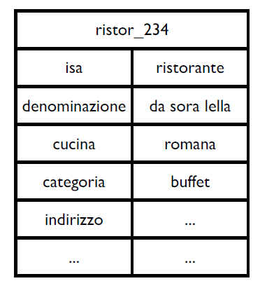

Il frame del ristorante può avere slot relativi alla categoria, l’indirizzo, il giorno di chiusura, il numero di stelle, etc..

I frame possono essere organizzati in maniera gerarchica. Alcuni sistemi di frame ammettono la possibilità di avere eredità multipla, e quindi possibili conflitti fra i valori ereditati. Un singolo slot può avere come valore delle strutture complesse: in questi casi il valore sarà il riferimento al frame (per esempio, nel caso dell’indirizzo).

Oltre alla parte dichiarativa, i frame possono avere anche una parte procedurale. E’ possibile associare ai vari slot delle procedure in modo da rendere la computazione più efficiente.

**Semantica lessicale**

La semantica lessicale è lo studio del significato delle parole e delle loro mutue relazioni. Consiste nell’analisi del contributo delle parole al significato della frase, e di come il contesto delle parole influenzi il loro significato. Si occupa di stabilire cosa significhino le parole. Nello studio della semantica lessicale emergono 2 principali problemi legati alla struttura e al significato delle parole:

* **Ambiguità e polisemia:** una parola può avere più significati in base al contesto
* **Contestualità del significato** (semantica frasale): tipicamente le parole del lessico, in combinazione con parole diverse, assumono significati diversi.(Esempi sono: giacca a vento, mulini a vento)

Il contesto analizzato costituisce l’insieme degli elementi adiacenti a una parola. Si differenzia in:

* contesto linguistico
  + contesto sintattico
  + contesto semantico
* contesto situazionale
  + contesto extralinguistico
  + contesto pragmatico

Il contesto sintattico è l’insieme degli elementi adiacenti a una parola dal punto di vista

delle loro proprietà sintattiche, può essere nominale, verbale, aggettivale, etc..

Il contesto semantico è l’insieme degli elementi adiacenti alla parola, dal punto di vista delle loro proprietà semantiche: ‘Saltare un fosso’ vs. ‘Saltare un pasto’.

* Nell’enunciato *“ho mangiato un sacco”* il significato di sacco è disambiguato dagli elementi linguistici attigui.
* Nell’enunciato “*il tuo amico è forte*”, il significato di forte può essere energico, simpatico, e può divenire chiaro solo nel contesto specifico in cui è utilizzato

**Ambiguità**

Proprietà di una forma lessicale di avere più di un significato. Può essere:

* **ambiguità contrastiva** (o omonimia): miglio-pianta e miglio-unità di misura. contrastiva perché i due significati sono contraddittori (in un dato contesto uno esclude l’altro)
* **ambiguità complementare** (o polisemia): manifestazioni diverse di uno stesso significato in base a contesti diversi: ‘massaggiarsi il collo’, ‘maglione a collo alto’.

**Polisemia e principio di economicità linguistica**

Si utilizzano le stesse parole per esprimere più di un significato, per contenere le dimensioni del lessico (con aumenti di costo nell’acquisizione, e utilizzo)

In genere la **polisemia dei verbi** è mediamente più alta di quella dei sostantivi perché il significato dei verbi è *“incompleto”*, e viene completato dagli argomenti. Ad esempio: aprire una finestra, una bottiglia, un conto in banca, il gas, un’attività commerciale, un dibattito, ecc…

**Teorie sulla natura del significato**

1. Teoria referenziale del significato (semantica referenziale)
2. Teoria mentalista o concettuale (semantica mentalista)
3. Teoria strutturale
4. Teoria dei prototipi
5. Teoria distribuzionale

**Teoria referenziale del significato**

Secondo la teoria referenziale del significato (G. Frege, 1862), le parole sono lo strumento attraverso il quale facciamo riferimento a ciò che esiste. Ad esempio:

* sedia (un nome) è un riferimento a un oggetto
* acquistare (una azione) è un riferimento a un evento

Il significato delle parole consiste quindi nella loro capacità di stabilire una relazione (un riferimento) con elementi della realtà esistenti al di fuori della lingua.

Esempio: *“la donna con cui vivo”* e *“mia moglie”* possono avere lo stesso riferimento (cioè possono indicare la stessa persona nella realtà), ma hanno un diverso significato.

Il riferimento può realizzarsi attraverso due diversi procedimenti:

* **denotazione:** *“questa sera si mangia pesce”* è un atto di denotazione con cui si indica la classe degli elementi che appartengono al tipo pesce;
* **designazione:** *“il pesce della cena di ieri sera era troppo salato”* è un atto di designazione, con cui si indica un particolare elemento della classe pesce.

**Teoria mentalista o concettuale**

La teoria mentalista arricchisce la precedente teoria referenziale con l’ipotesi che il riferimento fra parole e realtà non è diretto, ma mediato dall’immagine mentale che costruiamo di queste entità. Le immagini mentali sono i concetti. Quando una persona parla di una sedia si fa riferimento alla propria rappresentazione mentale della classe di oggetti che rientrano nel tipo ‘sedia’.

* Le parole non fanno riferimento diretto alla realtà extralinguistica, ma al modo con cui tale realtà è concettualizzata e categorizzata nella mente del parlante.
* il pensiero ha un ruolo centrale nel costruire la realtà, anziché semplicemente fotografarla.

Per spiegare alcuni fatti si fa uso di una mediazione concettuale. Si può parlare non solo di entità esistenti o di eventi che accadono, ma anche di entità astratte (come qualità o stati d’animo), di entità immaginarie, di eventi ipotetici, etc… Inoltre uno stesso evento può essere espresso in vari modi:

1. *‘Luca ha rotto il vetro’,*
2. *‘il vetro si è rotto’,*
3. *‘il pallone ha rotto il vetro’*
4. *‘c’è un vetro rotto per terra’*

L’approccio mentalista alla base della semantica cognitiva si concentra su processi come la categorizzazione dei dati esperienziali e l’organizzazione in concetti.

I concetti (cognitivi) sono entità instabili, possono differire individualmente e culturalmente (per l’intera società):

* appartengono alla struttura mentale;
* possono essere considerati come degli universali

I concetti lessicalizzati sono invece più stabili e individualmente e socialmente condivisi (diversamente non consentirebbero la comunicazione)

* appartengono alla struttura linguistica, cioè alle informazioni semantiche così come queste sono associate agli elementi della lingua
* essendo lessicalizzati variano da lingua a lingua

**Teoria strutturale**

Il significato dei termini non consiste nel suo riferirsi per esempio a un oggetto (ipotesi referenziale), o nel rimando all’immagine mentale (ipotesi mentalista), ma nel **valore** che la parola assume in relazione alle altre parole presenti nella lingua che fanno parte dello stesso campo semantico e designano oggetti analoghi.

Nel caso di *“sedia”*: sgabello, sedile, trono, poltrona, panca, etc.

Il **valore semantico** di un termine è il suo contenuto informativo, acquisito per esclusione

Man mano che consideriamo la sequenza di termini (sgabello, sedile, trono, poltrona, panca, etc.) il significato di sedia si restringe e si precisa.

**Teoria dei prototipi**

Appartiene agli sviluppi della teoria mentalista. Il **prototipo** è **un ‘elemento centrale, esemplare di una categoria’**. I prototipi sono descritti come dispositivi fondamentali alla base della categorizzazione dell’esperienza (in particolare da dati concreti). Compiamo una forma di categorizzazione quando attribuiamo un determinato oggetto alla classe delle tazze piuttosto che ai bicchieri. Ogni classe contiene oggetti che condividono somiglianze relative a caratteristiche/proprietà rilevanti per la categoria.

**Teoria distribuzionale**

La teoria distribuzionale dice che il significato delle parole è determinato in larga misura dell’insieme di altre parole con cui queste co-occorrono.

Due parole sono tanto più simili quanto più sono simili i contesti in cui queste occorrono

Ipotesi tornata alla ribalta grazie alla disponibilità di corpora di considerevoli dimensioni, e di strumenti computazionali sempre più progrediti di acquisizione dei profili distribuzionali delle parole.

**metafora geometrica del significato**: i significati delle parole corrispondono a punti in uno spazio multidimensionale, in maniera tale che a punti vicini corrispondono parole con significato prossimo. Si possono definire delle rappresentazioni vettoriali dei significati delle parole.

**Calcolo sintagmatico del significato**

Una teoria del significato si propone di stabilire:

* quale sia il significato delle parole (scopo della semantica lessicale)
* come si formi il significato delle frasi a partire dal significato attribuito alle parole (scopo della semantica frasale).

I due problemi fondamentali sono: **polisemia e contestualità del significato.**

**Principio di composizionalità del significato**

Tale principio spiega come il significato degli enunciati si formi a partire dal significato degli elementi lessicali che li compongono a condizione che siano rispettate le regole di restrizione degli elementi lessicali stessi (per esempio sul ruolo degli agenti).

Casi noti di sospensione del principio di composizionalità:

* espressioni idiomatiche: tipo tavola rotonda, fare fuori qualcuno,
* usi metaforici: tipo il treno sbuffa,
* polisemia: come avviene la selezione del senso pertinente a livello contestuale? un amico caro, vs. un maglione caro…

Tali problemi possono essere affrontati secondo 2 approcci:

* **enumerazione dei sensi**: i diversi sensi associati a un elemento lessicale sono elencati nella parola, insieme alle restrizioni lessicali che specificano i contesti in cui i diversi significati possono attivarsi (la selezione del senso ha luogo a livello sintagmatico, in accordo con tali restrizioni);
* **concezione dinamica del significato**: I significati delle parole cambiano in maniera dinamica a seconda del contesto in cui vengono usate. un lessico così concepito sarebbe antieconomico e incompleto (le parole in contesto possono avere potenzialmente infiniti significati). Le parole devono piuttosto essere concepite come entità permeabili, e il significato di ciascuna interagisce con il significato delle parole adiacenti.

I principi alla base della definizione di significati complessi che consentono di illustrare diversi tipi di interazione semantica accanto alla composizionalità sono 3:

1. co-composizione
2. forzatura (o conversione) del tipo semantico
3. legamento selettivo

**Co-composizione**

Il significato del verbo potrebbe essere determinato da quello dei suoi argomenti. Ogni argomento interagisce con il significato del verbo, completandolo in modo diverso. Esempi:

* *‘Luca ha tagliato il pane’ (affettare)*
* *‘Luca ha tagliato l’erba’ (falciare)*
* *‘Luca si è tagliato un dito’ (ferirsi)*
* *‘Luca ha tagliato i capelli’ (accorciare)*

Ogni verbo ha un significato di base, una parte non variabile del significato. A questo significato si intrecciano i componenti semantici portati dai complementi, che permettono al verbo di sviluppare nuovi significati. Il significato del verbo è ridefinito (specificato) dal complemento con cui si combina.

**Forzatura**

Un verbo in combinazione con un nome specifico lo ‘spinge’ a significare ciò che la semantica del verbo richiede, eventualmente variandone il tipo semantico.

verbi aspettuali, come finire, smettere, iniziare, durare, etc.. richiedono che l’oggetto indichi un evento: ‘finire gli studi’ (l’attività di studiare), ‘iniziare la lezione’ (l’attività di insegnare).

In questi casi, se l’oggetto invece che un evento denota un oggetto fisico, questi verbi forzano l’oggetto ad assumere un’interpretazione eventiva: *‘ieri pomeriggio ho iniziato un nuovo articolo’*

Ill verbo iniziare richiede un evento, quindi siamo costretti a intendere che ieri pomeriggio è iniziata la scrittura (quale agentivo) o la lettura (quale telico) di un articolo.

Meccanismo che funziona anche con espressioni temporali: *‘ripartiamo subito dopo il dolce’*

**Legamento selettivo**

Fenomeno che riguarda prevalentemente gruppi sostantivo-aggettivo

In questi casi l’aggettivo può selezionare una specifica porzione del significato del nome: *‘buon coltello’, ‘buon medico’, ‘buon libro’, ‘buon amico’, etc.;*

In particolare l’aggettivo seleziona nei nomi l’evento che soddisfa lo scopo tipico di questi nomi. In altri casi (‘un vestito troppo lungo’) l’aggettivo modifica la dimensione spaziale legata alla forma del vestito.